( Program Penjualan Online )

**Laporan**



Oleh :

* Ketua : Ade saputra ( 160403020027 )
* Anggota : Muhamad yani pelu ( 160403020005 )

Ritalia manis ( 160403020018 )

Universitas KANJURUHAN MALANG

**Program penjualan Hp secara online**

Langkah-langkah untuk membuat programnya :

1. **Buka aplikasi eclips**



1. **Buat new java project**

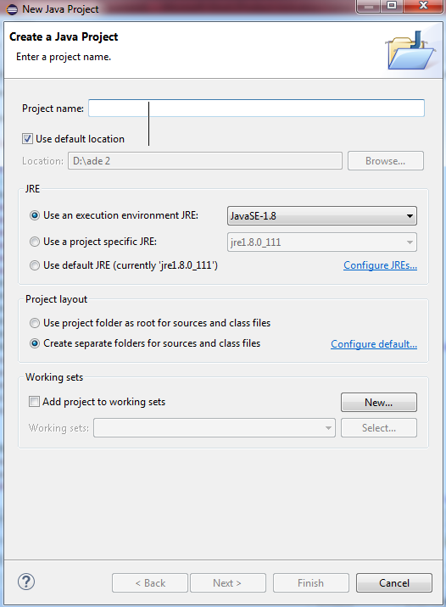

1. **Buat class**

Untuk membuat klas kita harus mendeklarasikan public class dan nama class.

Ketentuan untuk membuat nama class :

- Tidak boleh menggunakan sapasi

- Hanya terdidiri dari huruf dan angka tidak boleh menggunakan simbol.

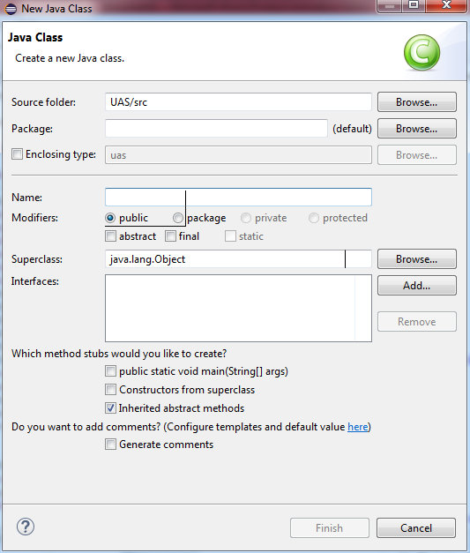

1. Source code

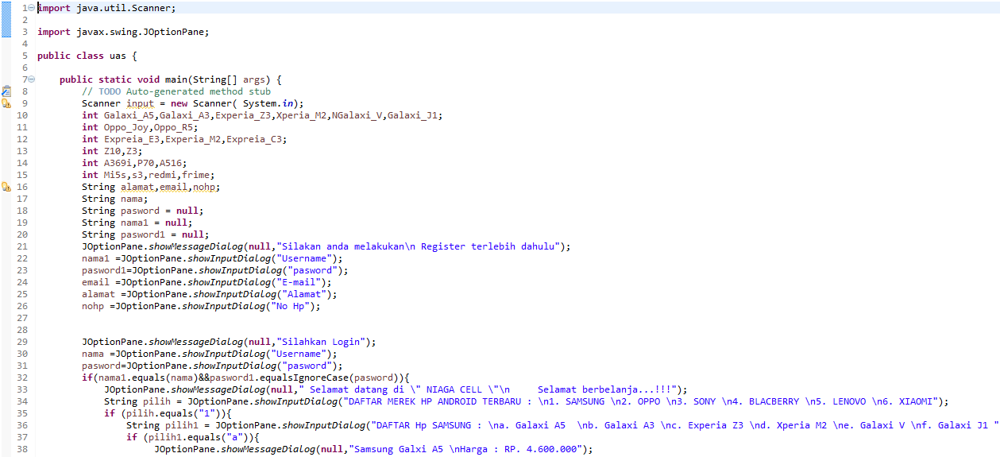

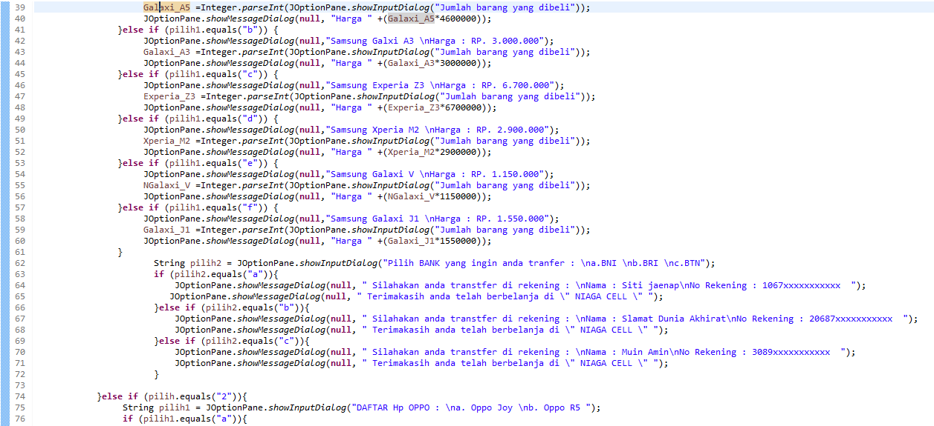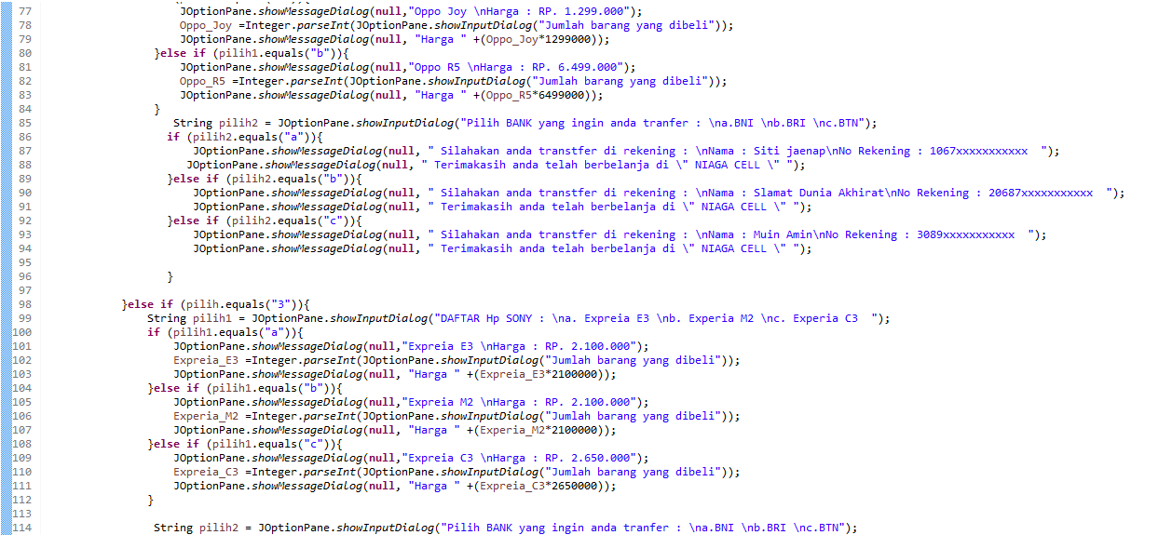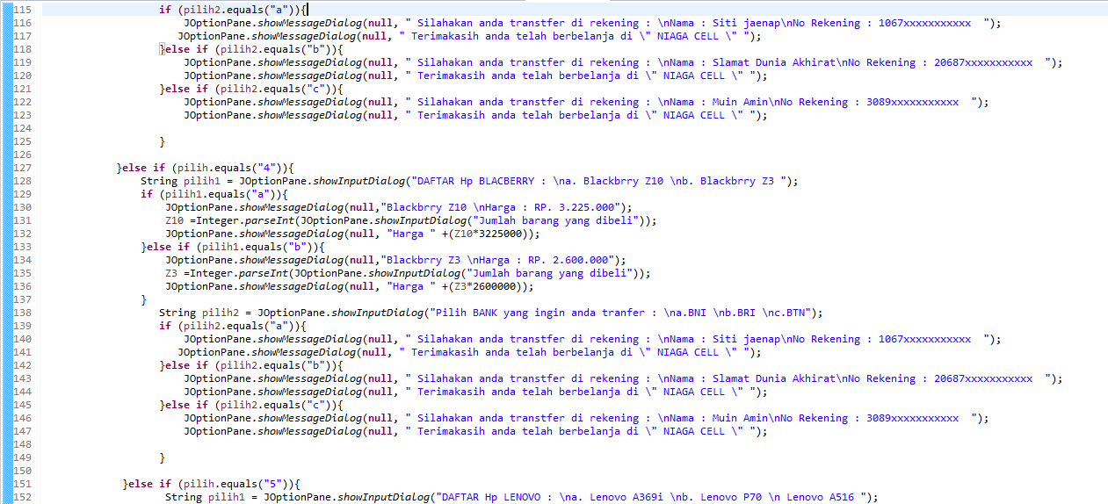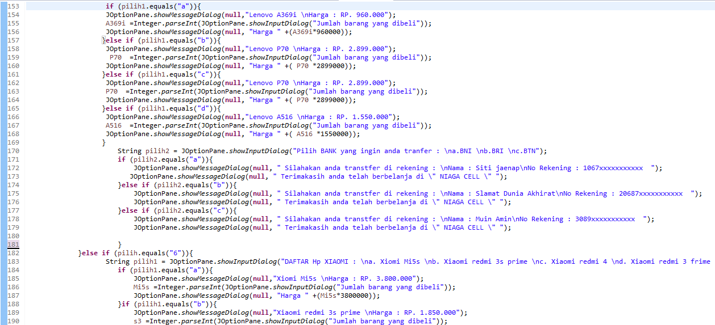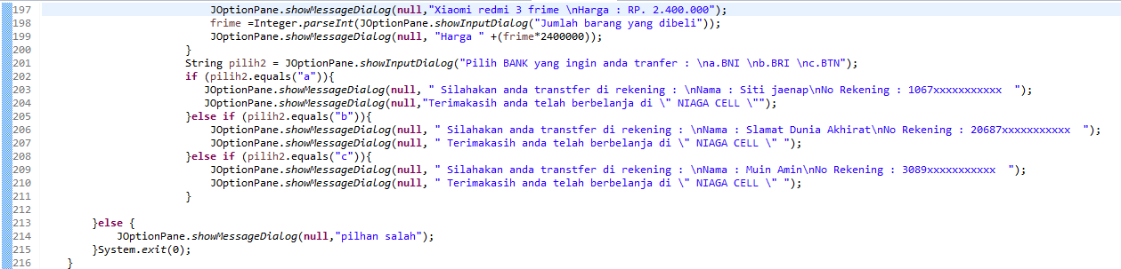

1. **Outputnya**
2. Melakukan register.

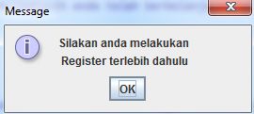

1. Menginputkan Nama

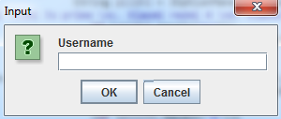

1. Menginputkan pasword

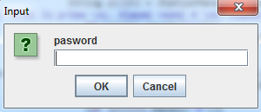

1. Menginputkan e-mail

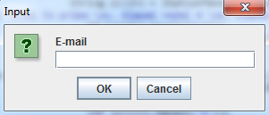

1. Menginputkan alamat

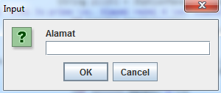

1. Menginputkan no Hp

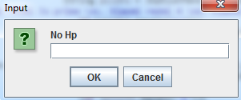

1. Login

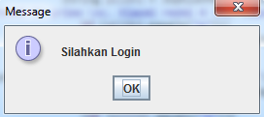

1. Meinginputkan nama yang sesuai dengan yang di inputkan pada register



1. Menginputkan pasword yang sesuai dengan yang di inputkan pada register



1. Jika keluar tampilan seprti ini maka nama dan pasword anda salah dan sihlakan anda login kembali.

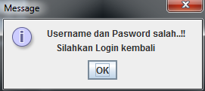

1. Jika keluar tampilan sepwrti ini maka anda berhasil login

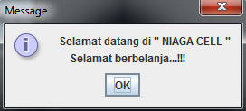

1. Menginputkan merk Hp yg ingin di beli

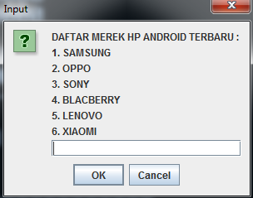

1. Menginputkan tipe HP yang ingin di beli

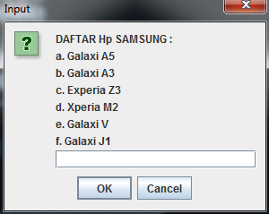

1. Hraga Hp

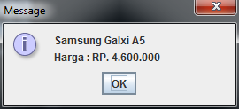

1. Menginputkan jumlah Hp yang ingin di beli

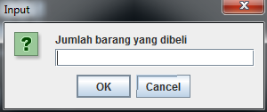

1. Total harga Hp

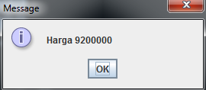

1. Pilih bank yang ingin di transfer

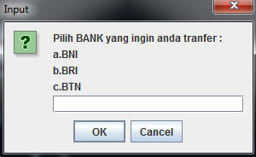

1. Tujuan transfer

